毕业设计（论文）任务书

学 院：
专 业：
学 号：
姓 名：
题 目：
指导教师：

日期: 年 月 日

学生姓名 |  | 专业
毕业设计（论文）题目：校园美食点评与推荐平台设计与实现
一、毕业设计（论文）课题的研究意义
高校校园内美食选择具有高频、即时、强主观的特点。当前校园信息多分散在社交平台或即时聊天群中，存在内容不可检索、缺少结构化评分体系、难以沉淀历史口碑等问题。为解决上述痛点，本课题拟建设校园美食点评与推荐平台，使学生能够基于分类、口味、价格等信息进行检索与比较，并通过点评、评论互动形成可持续更新的校园美食数据库。
同时随着高校校园生活服务线上化发展，学生对“校园内就餐决策”的信息依赖显著增强。传统的口口相传存在信息碎片化、时效性差、覆盖范围有限等问题，导致新生或跨校区学生在选择食堂窗口、店铺菜品时决策成本较高。本课题面向校园高频生活场景，设计并实现校园美食点评与推荐平台，具有如下意义：
（1）提升就餐决策效率：通过分类检索、评分排序、图文点评，帮助学生快速定位符合口味与预算的美食；
（2）促进校园信息共享：构建“点评—评论—点赞—收藏”的互动闭环，形成可沉淀的校园美食知识库；
（3）支持个性化推荐：结合用户口味偏好、忌口信息及历史行为，实现更贴近个体需求的推荐列表；
（4）具备工程实践价值：完整覆盖需求分析、数据库设计、接口设计、权限控制、测试与部署流程，体现 Web 应用开发的综合能力。
本课题的目标是实现一个面向校园场景的 Web 平台：在满足基本点评功能的基础上，引入用户画像与历史行为，提供可解释、易实现的推荐策略，从而降低用户决策成本，提升平台使用价值与信息共享效率。
二、毕业设计（论文）课题的主要研究内容
本文主要研究并实现一套校园美食点评与推荐平台。系统采用 B/S 架构，后端基于 Spring Boot 构建 REST 接口，使用 MySQL 存储用户、美食、分类、点评、评论、点赞、收藏等业务数据，并实现管理员端内容管理与数据统计功能。在此基础上，结合用户画像（口味偏好、忌口信息）与行为数据（评分、收藏、互动），设计“热门榜单 + 画像匹配 + 简化协同过滤”的混合推荐策略，实现可解释的个性化推荐列表。最后通过功能测试与接口测试验证系统的正确性，并对推荐模块的可用性进行分析主要研究内容包括：
（1）需求分析与总体架构设计：明确用户端与管理员端需求，设计分层架构与模块边界；
（2）数据库设计与实现：完成用户、分类、美食、点评、评论、点赞、收藏（及扩展订单）等表结构设计，建立外键与约束；
（3）核心业务功能实现：
用户端：注册登录、浏览/搜索美食、查看详情、发表点评/评论、点赞、收藏、个人中心；
管理端：用户管理、分类管理、美食信息管理、点评/评论管理与统计；
（4）推荐功能实现：基于用户画像与行为数据，给出可解释的推荐策略（如热门+画像匹配+协同过滤的简化组合）；
（5）系统测试与性能验证：完成功能测试、接口测试与基础性能评估，形成测试报告与结论。
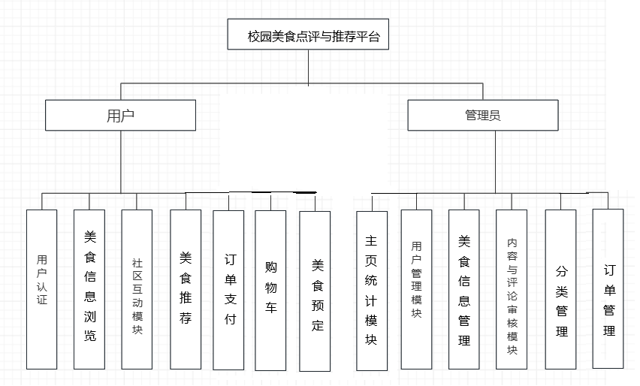
图1：功能需求
- 技术要求
系统采用前后端分离的 B/S 架构。后端基于 Spring Boot 与 Spring MVC 提供 REST 风格服务，便于前端以 JSON 方式调用与扩展。B/S（Browser/Server）架构以浏览器为客户端，无需开发桌面客户端，降低用户使用门槛（契合校园场景下学生 / 管理员的使用习惯）；前后端分离则将前端（表现层）与后端（业务层 / 数据层）完全解耦，核心职责划分如下：
前端侧：负责页面渲染、交互逻辑、用户体验，基于 Vue等框架开发，仅需通过 HTTP 请求调用后端接口获取 JSON 数据，无需关注后端实现；可适配多端（PC 端管理后台、移动端 H5、小程序等），且各端可复用同一套后端接口。
后端侧：基于 Spring Boot + Spring MVC 构建纯服务端应用，不负责页面渲染，仅对外提供 REST 风格的 API 接口，专注处理业务逻辑、数据持久化、权限校验等核心能力。
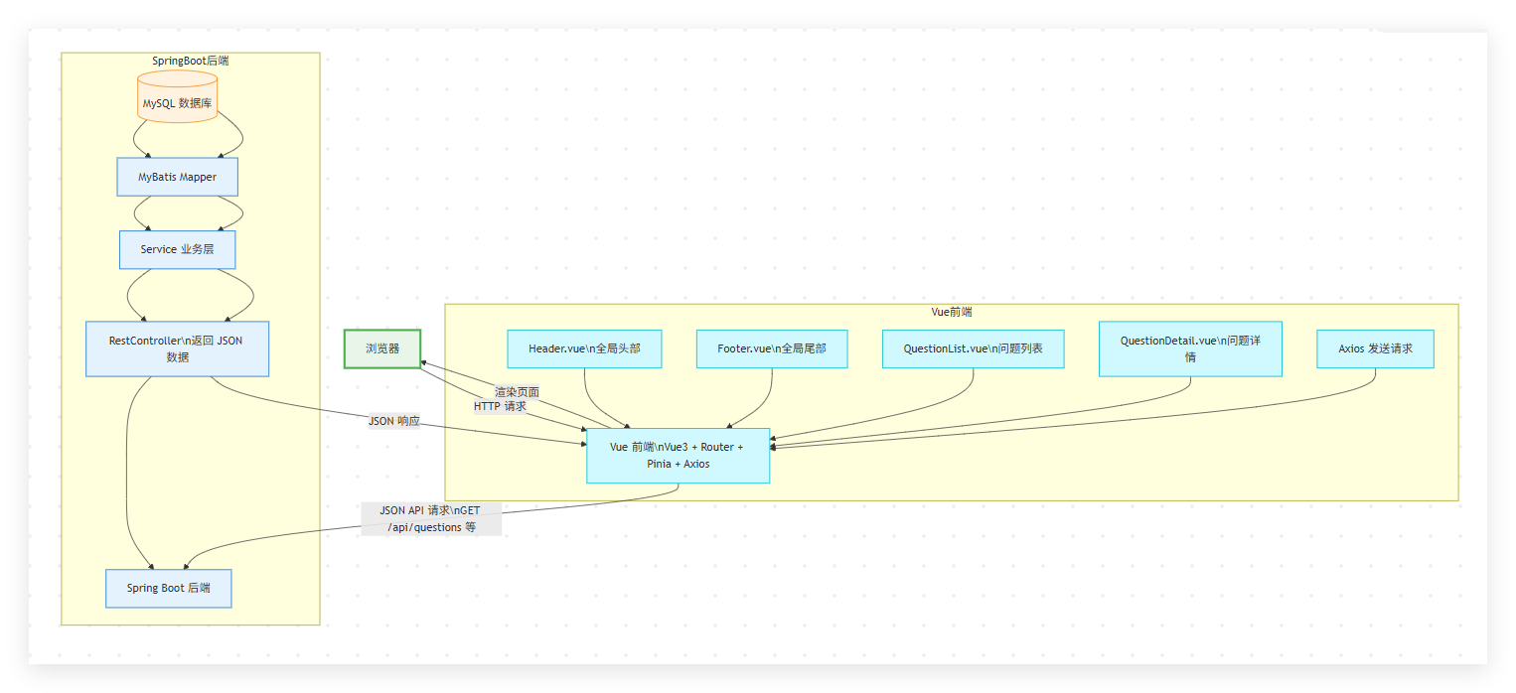
图2：技术栈流程图

三、对毕业设计（论文）课题成果的要求
（1）按期提交毕业论文（结构完整、图表规范、参考文献格式符合要求）；
（2）提交系统源代码与数据库脚本（建表 SQL、必要的初始数据）；
（3）实现并演示主要功能模块与推荐效果；
（4）形成必要的设计文档：总体架构、数据库 ER 图、关键流程图、接口说明与测试用例；
（5）论文查重率满足学校要求（建议通过提高原创描述、结合个人实现细节与测试数据降低重复）。

四、学院审查意见：

专业负责人：

年 月 日

